JAVA NOTES

ASUDE MERVE EKİZ

tablo içeren bir resim

Açıklama otomatik olarak oluşturuldu

about swapping

package playground;

public class TryingFile {

private int c,d;

public static void main(String[] args) {

TryingFile tryingFile=new TryingFile();

tryingFile.deneme1();

}

public void deneme1() {

int a=3;

int b=5;

System.***out***.println("a:"+a+"b:"+b);

vol1(a,b);

System.***out***.println("a:"+a+"b:"+b);

c=2;

d=4;

System.***out***.println("c:"+c+"d:"+d);

vol2();

System.***out***.println("c:"+c+"d:"+d);

}

public void vol1(int x,int y) { //parametre olarak yolladığında kopyası oluşturuluyordu hatirla

int tmp;

tmp=x;

x=y;

y=tmp;

}

public void vol2() { burada ise private dediğin direkt yukardaki c ve d ile değişiklik yapti.

int tmp=c;

c=d;

d=tmp;

}

}

bazı ek notlar:

visibilitye dair deneme olması açısından aynı package’a ait başka bir classta

TryingFile tryingFile=new TryingFile();

tryingFile.deneme1();

yaptım. Mesela deneme1 isimli dosyayı private yaptığımda hata aldım, ama public iken hata almadım.

**association-composition-aggregation hakkında faydali bir kaynak**

<https://www.geeksforgeeks.org/association-composition-aggregation-java/>

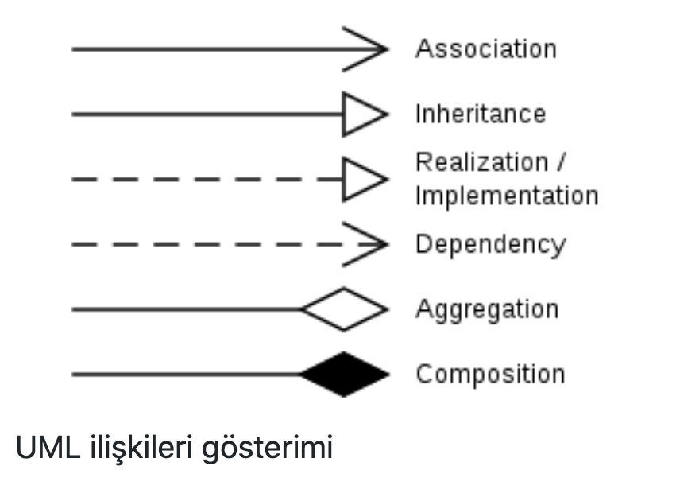

1)scanner ile ilgili

Scanner.nextLine kendisinden önce double int float vb bi şey okunmuşsa onu alıyor bu yüzden okumak istediğin yeri okuyamadan geçebilir. Bu yüzden bir tane daha scanner.nextLine koy.

2) printf için formatlama örneği

public class Solution {

public static void main(String[] args) {

Scanner scanner=new Scanner(System.***in***);

System.***out***.println("================================");

for(int i=0;i<3;i++) {

String s=scanner.next();

Integer in=scanner.nextInt();

System.***out***.printf("%-15s%03d%n",s,in);

} System.***out***.println("================================");

}

}

3)hasNext nextLine

String s="Asude Merve Ekiz";

Scanner scanner=new Scanner(s);

/*

System.out.println(scanner.hasNext());

System.out.println(scanner.next());

System.out.println(scanner.next());

System.out.println(scanner.next());

System.out.println(scanner.hasNext());

*/

System.***out***.println(scanner.hasNext());

System.***out***.println(scanner.nextLine());

System.***out***.println(scanner.hasNext());